第四节 测量平均速度
【教学目标】
知识与技能
1.学会使用刻度尺和停表正确测量路程和时间，并求出平均速度。
2.会分析实验数据，加深对平均速度的理解。
过程与方法
体会设计实验、进行实验、分析实验数据的全过程。
情感、态度与价值观
1.通过实验激发学生的学习兴趣，养成学生认真仔细的科学态度，正确、实事求是记录数据的作风。
2.养成学生的合作精神。
【教学重点】
在实验中测量小车的平均速度。
【教学难点】
引导学生设计实验,组织调控学生有序地进行实验。
【实验准备】
教师用：多媒体课件。
学生每组需要：
长木板一个带刻度尺、机械停表一块、小车、金属片、小木块一块。
【教学过程】
主 要 教 学 过 程
教学内容 | 教师活动 | 学生活动
一、创设情境导入新课 | 【播放视频】激流勇进  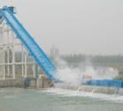  【设疑】  当人从轨道顶端下滑到底端时的速度是如何变化的？  （设计意图：从生活中的游乐活动出发，激发学生学习的兴趣和求知的欲望。）  【板书】第4节 测量平均速度 | 带着兴趣观看视频中人下滑的速度变化
二、实验：测量小车运动的平均速度  1、实验目的、原理和实验器材  2、实验设计 | 【模拟情境】本节课我们用小车代替下滑的人，搭起的长木板（斜面）代替轨道，让小车从斜面顶端滑下，观察小车的运动情况。  【思考讨论】  1、小车沿斜面下滑的速度变化情况是怎样的？如何粗略描述？  2、测量小车下滑的平均速度用到的实验原理是什么？  3、具体要测量哪些物理量？怎么测？  4、需要选择哪些实验器材？等等。  【小结】&【板书】  实验目的：用刻度尺和停表测小车的平均速度  实验原理：v=s/t  需要测量的物理量是路程和时间。  器材：斜面、小车、刻度尺、停表、金属片  （设计意图：测量性实验，必须先明确实验目的、原理和器材。）  【设计实验方案】  【第一步】如何测量路程和时间  请同学们根据桌上提供的实验器材，初步组装，试着操作，思考如何把路程进行分段?  学生讨论后老师用PPT展示如下图所示：  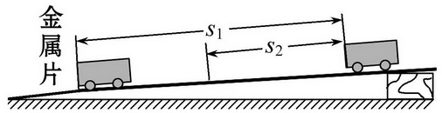 | 学生讨论、回答：  生1：越来越快  平均速度  生2：公式v=s/t  生3：测路程和时间；  生4：刻度尺、停表  【温馨提示】  同学们也可以结合生活中骑自行车下坡的情况，进行讨论。  学生讨论后师生共同归纳：  （1）S1，t1，  （2）S2，t2，
2、实验设计 | 【第二步】明确实验步骤：  明确了路程和时间的测量，那么做实验的先后顺序又是怎样的？请你把空缺的部分填写完整，用PPT展示  ①把小车放在斜面顶端，金属片放在斜面底端，用（ ）测出小车将要通过的路程s，把S₁和以后测得数据填入表格中  ②用（ ）测量小车从斜面顶端滑下到底端的时间t₁  ③根据测得的S₁和t₁，利用公式（ ）算出小车通过斜面全过程的平均速度v  ④将金属片移到（ ），测出小车到金属片的距离S₂  ⑤测出小车从斜面顶端滑过斜面上半段S₂所用的时间t₂，算出小车通过上半段路程的平均速度v₂  【第三步】设计记录数据的表格  你能设计出记录数据的表格吗？试一试。  【第四步】明确实验分工和配合  一个实验的成功需要大家的密切配合，你们商讨一下，每个同学负责哪一个工作。  组内分工建议：一人释放小球并下达计时指令，二人负责记录小车撞击金属片的时间，一人负责记录数据。  （设计意图：“可靠”、“准确”、“方便”是我们设计实验的基本原则。） | 根据刚才的讨论，完成空缺的部分：  答案：  ①刻度尺  ②秒表  ③v=s/t  ④斜面中部  设计表格，完成后提醒学生可以把数据记录到课本23页的表格，但要注意带单位  要求小组成员全员行动，禁止个别同学充当“观众”。  学生小组自由分工，相互协作，为实验做好准备
  路 程(m) | 运动时间(s) | 平均速度(m/s)
  S₁= | t₁= | V₁=
  S₂= | t₂= | V₂=
3、进行实验 | 【尝试性实验】  为了实验测量准确，数据有效，正式实验前老师可以让学生练习几次。  PPT展示：按下图安装、调整，观察小车的运动特点，试着测两组数据。  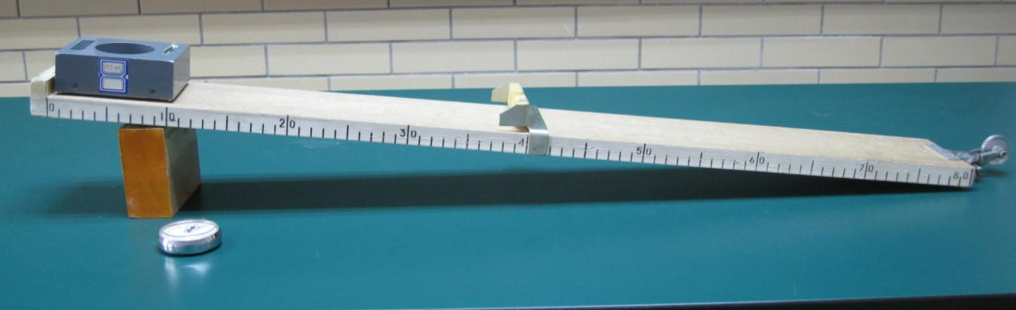  重点练习秒表的使用：释放小车开始计时，小车撞击金属片的同时停止计时  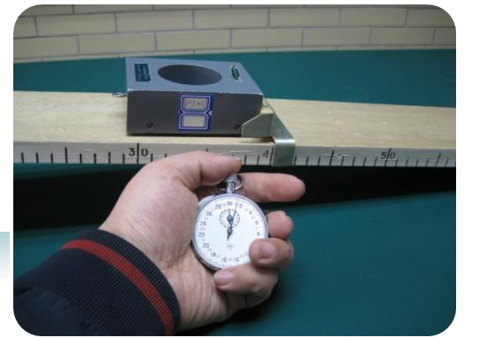  （设计意图：排除实验中不成功的各种因素，为实验的顺利进行打好基础。）  【正式实验】  学生在熟悉实验操作的基础上，安照实验步骤  进行操作，把数据填入表格。  1、测全程 2、测上半段3、计算  （设计意图：养成学生严谨的科学态度和实事求是的科学精神。） | 学生按照要求动手实验，各司其职进行演练  （建议：如果没有合适的金属片，学生的书立也可以代替，反扣在斜面即可）  温馨提示：  1．小车运动距离为车头到车头的距离。  2．小车从斜面顶端要从静止释放。  3．测量过程中不要改变斜面的坡度。  按照分组，  学生实验  老师巡视，  指导、帮助、  提醒记录数据
4、分析数据，得出结论 | 【成果展示】  找几组同学汇报测量结果，有实物投影，直接展示，引导学生分析数据，总结实验结论  具体以学生记录和算出的结果为准。  【典型数据示范】  【议一议】根据以上的实验数据，你能否计算出小车通过下半段路程S₃的平均速度v₃呢？  【引导分析】v₂和v₃大小关系是怎样的？  根据这个关系，分析小车在斜面上做的是什么运动？  【实验结论】  小车沿斜面下滑的速度越来越大,说明小车沿斜面下滑运动越来越快。  （设计意图：养成学生分析问题和归纳提升的能力。） | 学生展示、  汇报  学生讨论，  得出：  根据公式：  学生计算后  回答：v₂<v₃  学生回答：小车做变速直线运动
  路 程(m) | 运动时间(s) | 平均速度(m/s)
  S₁=0.6 | t₁=4 | V₁=0.15
  S₂=0.3 | t₂=2.5 | V₂=0.12
5、交流与评估 | 【引导启发】  请同学们反思实验中出现的问题有哪些？请大胆提出来。  1.操作中出现过什么失误或故障？  2.还有什么因素可能会影响测量结果？  3.还有哪些需要完善的地方？  （设计意图：学生交流与评估，养成学生在实验中发现问题、解决问题的能力及反思能力，学会书面或口头表述自己的观点，养成善于听取别人意见的习惯。） | 学生交流与评估，反思实验中出现的问题：（可能出现的问题见附件1）
6、扩展性实验  7、科学世界 | 【播放视频】  播放人教社配套的《用传感器研究物体的运动》视频，通过位置传感器B、装有回声挡板的小车，和计算机连接后，可以直观显示小车在斜面上的运动速度变化。  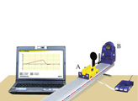  【尝试实验】  1．测量小车在斜面上运动的速度。  2．测量人行走的速度变化。  （设计意图：了解高科技测速度的方法，激发学生对科学的热爱。）  【读一读】  让学生阅读课本24页阅读“超声波测距”，了解测距的原理。  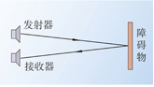  （设计意图：了解测量速度的其它方法，开阔视野。） | 观看视频，思考测量速度的其它方法  同时试着分析计算机上的速度-时间图像  有条件的学校可选1-2名学生在传感器前面行走，观察速度变化情况  【温馨提示】  这里的340m/s和超声波的概念可以简单告诉学生  学生阅读课本，交流测距的原理：S=vt/2
三、课堂小结：  （2分钟） | 引导学生总结收获，师生共同解决存在的问题。（教师课件展示，见附件2） | 学生讨论
四、课堂检测 | 师巡视、讲评 | 完成当堂检测  见附件3
五、布置作业 | 课本P25动手动脑学物理1-4 | 课后完成
【板书设计】
第四节 测量平均速度
实验目的：学会用刻度尺和停表测小车的平均速度
实验原理：v=s/t
实验器材：斜面、小车、刻度尺、停表、金属片
实验步骤：用刻度尺分别测出全程和上半段的路程S₁和S₂，用停表分别测出所用的时间t₁和t₂，用v=s/t求出平均速度
路 程(m) | 运动时间(s) | 平均速度(m/s)
S₁= | t₁= | V₁=
S₂= | t₂= | V₂=

实验结论：小车沿斜面下滑运动越来越快
【教学反思】
阅读了大量的素材,发现这节课的内容，人教版注重平均速度的测量，而其他版本还要求学生了解“瞬时速度”的概念，其实在拓展性实验中就体现了，但没有直接说明，我觉得老师在上课讲这部分时不妨渗透一下这个概念，因为学生在生活中感受的速度就是瞬时速度。这是一节典型的测量实验课，所以要符合物理实验课的要求。我从自己上课的实际出发，本着常态课的思想来梳理的教学思路。
一、案例的“亮点”
学生是课堂的主体，教学活动紧紧围绕学生的认知水平出发，以启发引导为主，注重养成学生分析问题、归纳问题的能力。给学生准备充足的实验器材，让学生通过动手，主动学习，，激发学习物理的兴趣。利用多媒体实施教学，增加了课堂的容量，用视频还开阔了学生的视野。
二、教学中出现的问题
第一次进实验室，学生好奇，个别同学不服从管理，毕竟看到器材就想“动手”，课堂纪律才是这节课成功的保障。如果学生不听指挥，实验方案的设计、实施就会遇到困难。另外实验数据的处理是学生的弱项。

附件1：
1、为什么斜面的坡度不能太小也不能太大？
参考答案：斜面的坡度过小，小车达不到底部；斜面的坡度过大，记录时间不准确，导致实验误差大。
2、金属片的作用是什么？
参考答案：便于测量时间和让小车停止运动。
3、实验中什么环节容易出现误差？
参考答案：时间记录与小车开始下滑可能不同步会存在误差；小车撞击金属片时，停止计时可能会存在误差。
4．你的数据和其他同学相同吗？为什么？
参考答案：不相同。因为斜面的坡度、选取路程等不同
5．实验中你还有什么发现或疑问？

附件2：
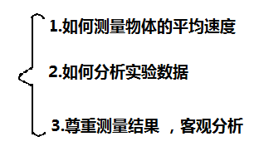
附件3： 课堂检测
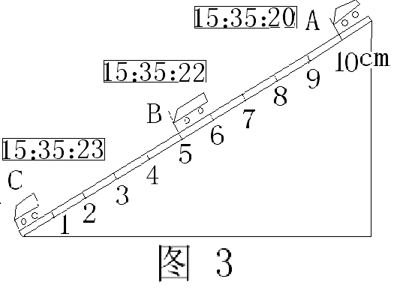
1．小明为研究蜗牛的爬行速度,他让一蜗牛沿刻度尺爬行。蜗牛由A位置爬行到B位置(如图所示),共用时20 s,则蜗牛爬行的平均速度为 m/s。
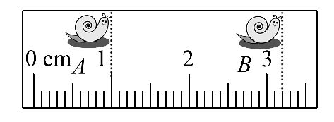
2．小明在“测小车的平均速度”的实验中，设计了如图的实验装置：小车从带刻度（分度值为1cm）的斜面顶端由静止下滑，图中的数字方框是小车到达A、B、C三处时电子表的显示：
（1）该实验是根据公式 进行测量的。
（2）实验中为了方便计时，应使斜面坡度较 （填“大、小”）
（3）请根据图中所给信息回答：
S_{AB}＝ cm， t_{BC}＝ s， v_{AC}＝ m/s。
（4）实验前必须学会熟练使用电子表，如果让小车过了A点后才开始计时，则会使所测AC段的平均速度v_{AC}偏 （填“大、小”）
3．一个物体沿平直公路运动，由静止起在10s内加速到20m/s，共运动了80m，该物体在10s内平均速度是（ ）
A．20m/s B．10m/s C．8m/s D．都不对
4. 一个物体从静止开始沿一条直线通过一段路程，运动得越来越快，在通过这段路程的最后3m时，用了2s，则该物体在整段路程中的平均速度可能是( )
A．1.5m/s B．2m/s C．1m/s D．2.5m/s
5.汽车在出厂前要进行测试。某次测试中,先让汽车在模拟山路上以8 m/s的速度行驶500 s,紧接着在模拟公路上以20 m/s的速度行驶100 s。求:
(1)该汽车在模拟山路上行驶的路程。
(2)汽车在整个测试过程中的平均速度。

当堂检测答案：
1.0.0011m/s 2.（1）v=S/t (2)小 （3） 5 1 0.033 3.C 4.C
5.(1)汽车在模拟山路上行驶的路程为
s₁=v₁t₁=8 m/s×500 s=4 000 m。
(2)汽车在模拟公路上行驶的路程为
s₂=v₂t₂=20 m/s×100 s=2 000 m
s_{总}=s₁+s₂=4 000 m+2 000 m=6 000 m
t_{总}=t₁+t₂=500 s+100 s=600 s
汽车在整个测试中的平均速度为
v=10 m/s。

